Gli alunni
della Scuola Primaria “G. Marconi” di Loreto
sono lieti di invitarvi
allo spettacolo di fine anno
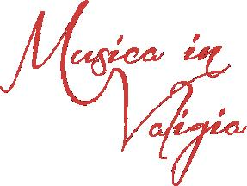
la

mercoledì 1 giugno 2016
Classi 1-2-3 ore 18.00 / Classi 4-5 ore 21.00
presso il “Salone Pironio”
Centro Giovanni Paolo II – Montorso - Loreto

